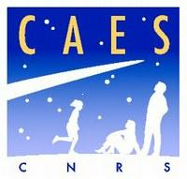

Bulletin d’inscription
CAES du CNRS Château de Brivazac,
Avenue Albert Schweitzer
33600 PESSAC
Tel: 05 56 04 65 21 fax: 05 56 04 65 22
Corinne.blain@caes.cnrs.fr

COURS DE GUITARE

Septembre 2025 à juin 2026

Nom :

Prénom :

CNRS N° agent : …….. Universitaire INRAE

INSERM AUTRE (merci de préciser) :

 Laboratoire :

Laboratoire :

Adresse électronique :

S’inscrit pour tous les mercredis de 18h00 à 19h30

Participation de septembre à juin : 520,00€ hors TD (possibilité paiement en 3 fois sans frais par CB sur CAES gestion)
Pour 1H30 de cours

En cas d’absence prévenir le secrétariat

